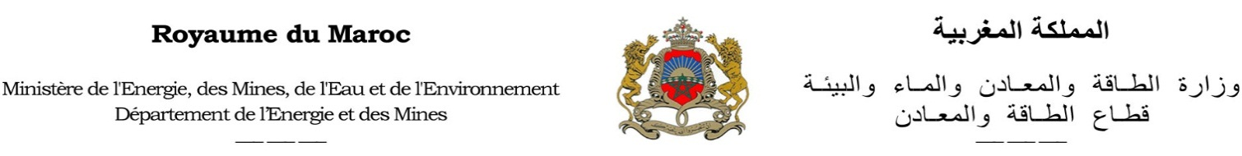

المديرية الجهوية ب ............................. ..................... Direction Régionale de

**A**

**MONSIEUR LE DIRECTEUR PROVINCIAL DU DEPARTEMENT DE L’ENERGIE ET DES MINES DE…..**

**BORDEREAU D’ENVOI**

|  |  |  |
| --- | --- | --- |
| **DESIGNATION DE PIECES** | **NOMBRE** | **OBSERVATIONS** |
| * Copie de la décision de permis de recherche n° <Num_PR> au nom de la société <societe> ou de renouvellement de permis de recherche n° <Num_PR> |  | Pour information et à toutes fins utiles. |